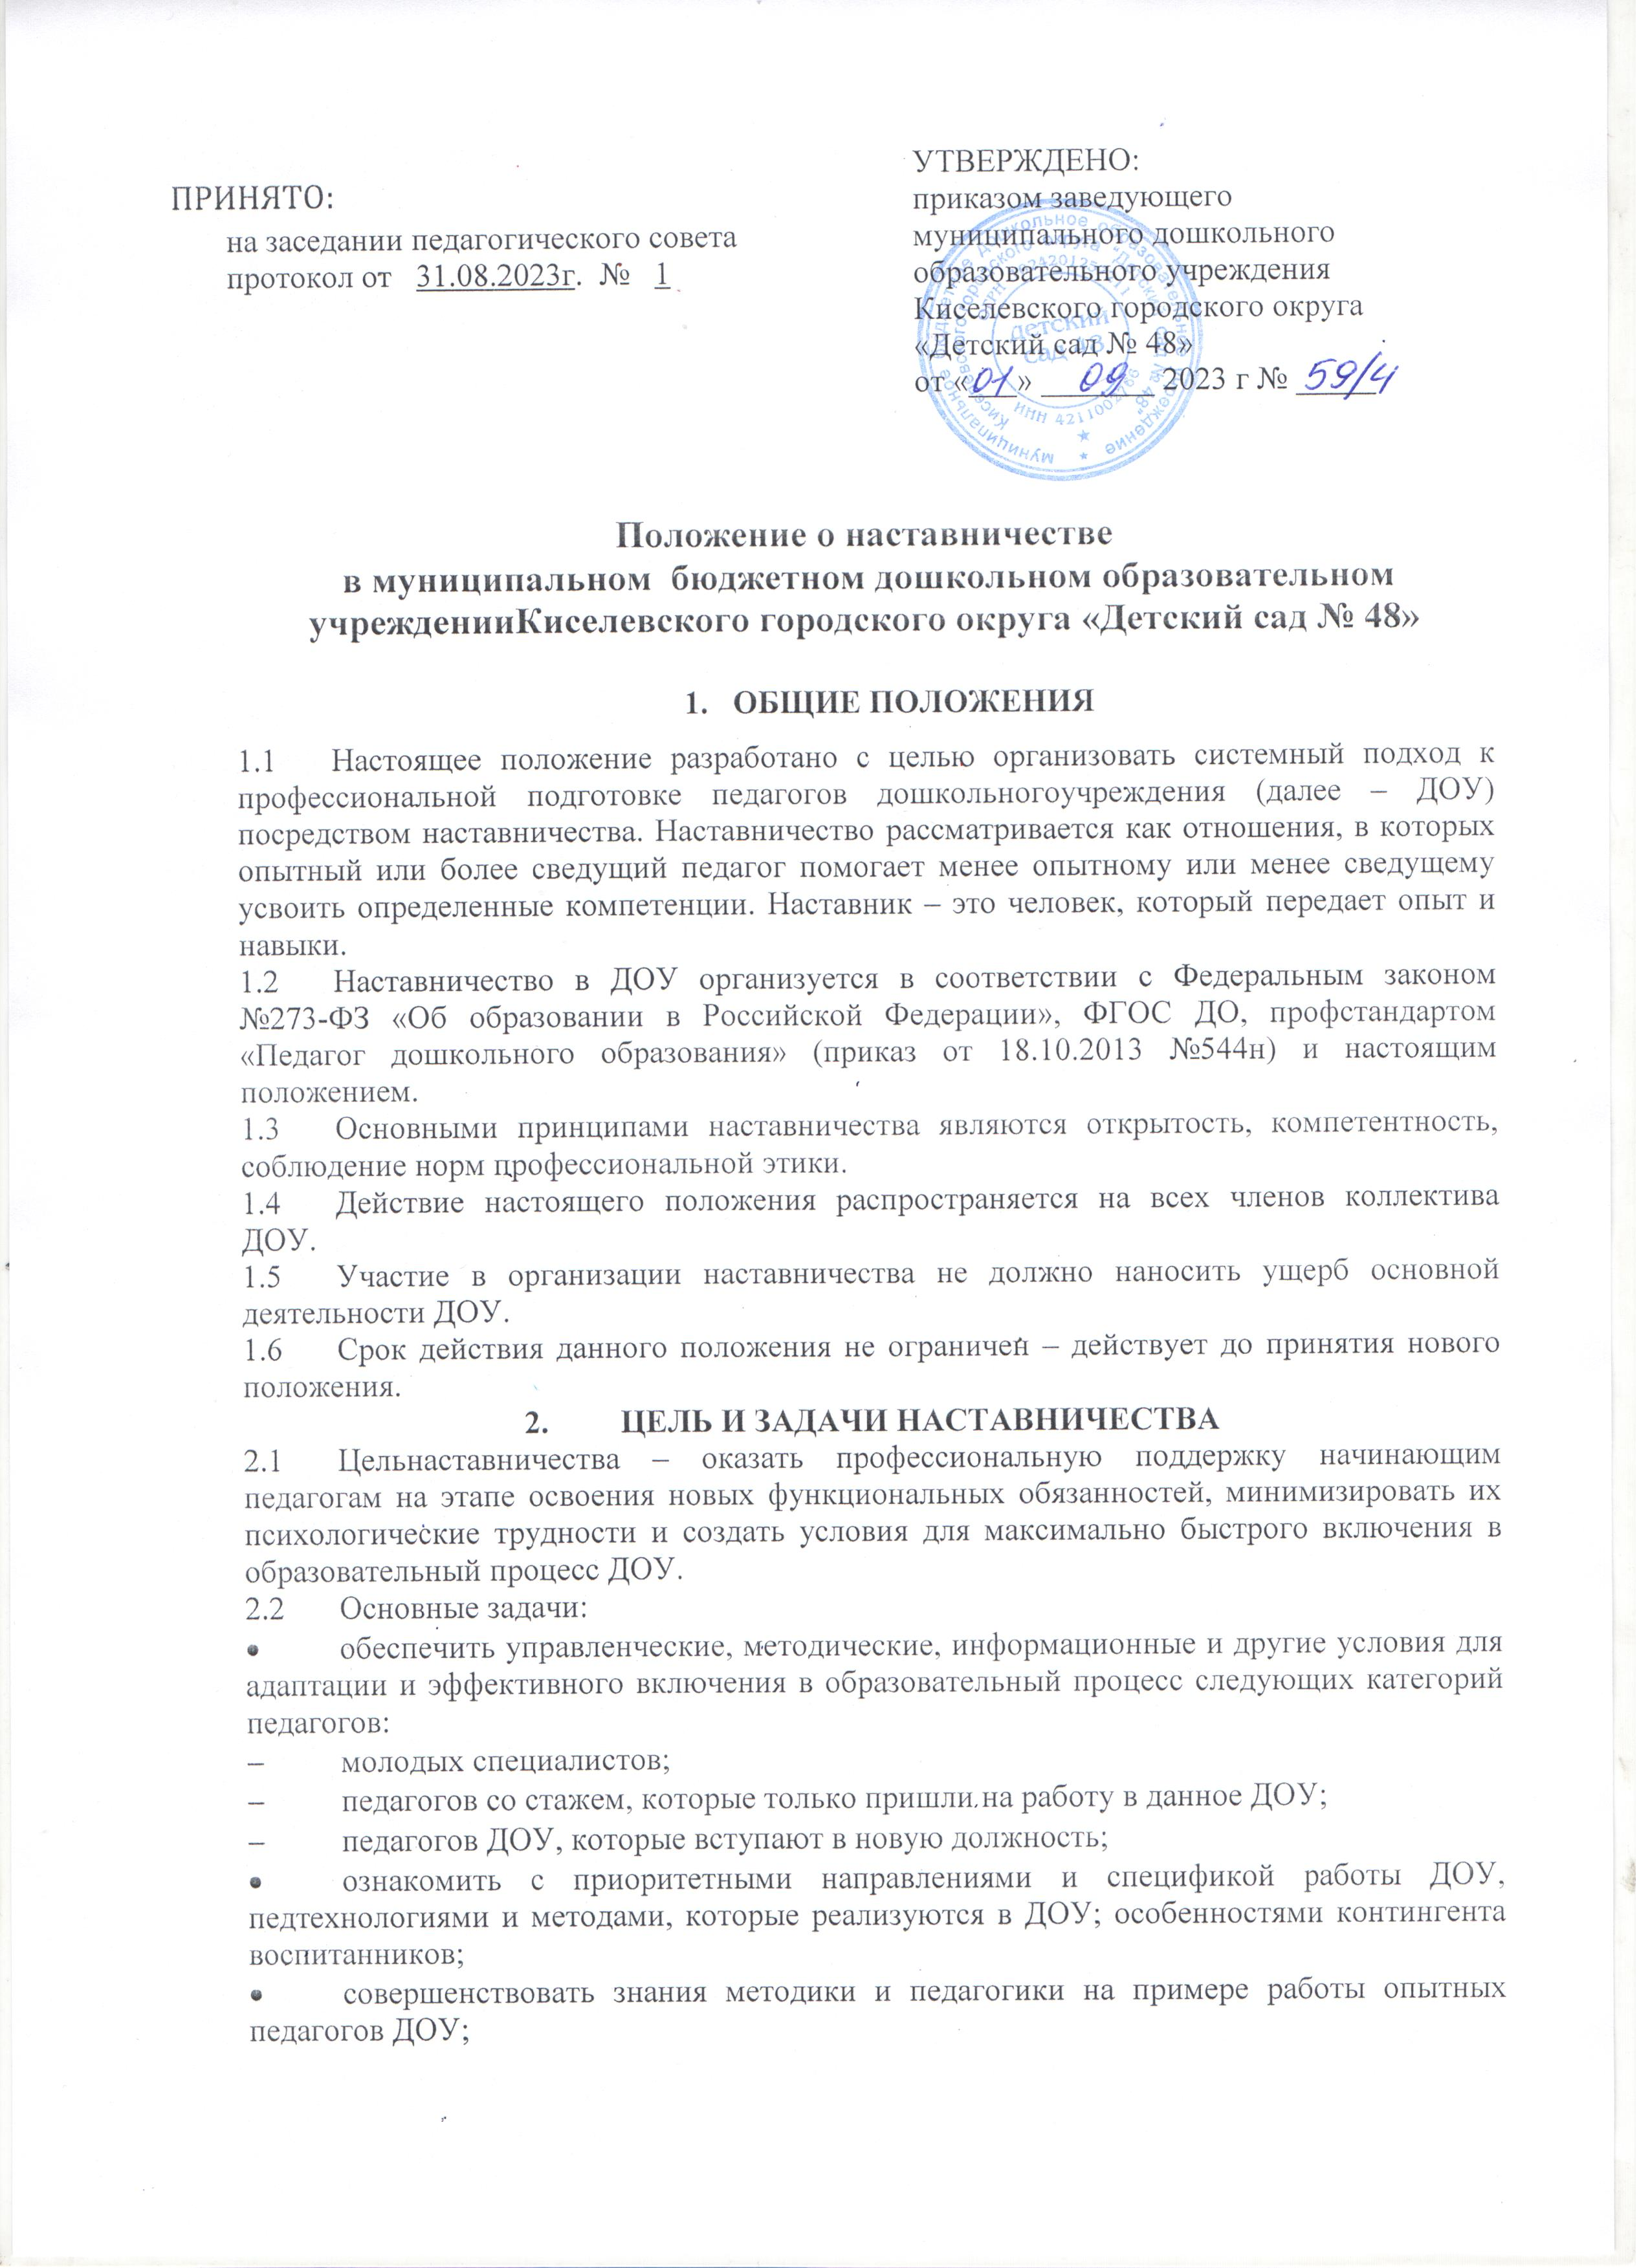

1. **ОБЩИЕ ПОЛОЖЕНИЯ**
   1. Настоящее положение разработано с целью организовать системный подход к профессиональной подготовке педагогов дошкольногоучреждения (далее – ДОУ) посредством наставничества. Наставничество рассматривается как отношения, в которых опытный или более сведущий педагог помогает менее опытному или менее сведущему усвоить определенные компетенции. Наставник – это человек, который передает опыт и навыки.
   2. Наставничество в ДОУ организуется в соответствии с Федеральным законом №273-ФЗ «Об образовании в Российской Федерации», ФГОС ДО, профстандартом «Педагог дошкольного образования» (приказ от 18.10.2013 №544н) и настоящим положением.
   3. Основными принципами наставничества являются открытость, компетентность, соблюдение норм профессиональной этики.
   4. Действие настоящего положения распространяется на всех членов коллектива ДОУ.
   5. Участие в организации наставничества не должно наносить ущерб основной деятельности ДОУ.
   6. Срок действия данного положения не ограничен – действует до принятия нового положения.
2. **ЦЕЛЬ И ЗАДАЧИ НАСТАВНИЧЕСТВА**
   1. Цельнаставничества – оказать профессиональную поддержку начинающим педагогам на этапе освоения новых функциональных обязанностей, минимизировать их психологические трудности и создать условия для максимально быстрого включения в образовательный процесс ДОУ.
   2. Основные задачи:

* обеспечить управленческие, методические, информационные и другие условия для адаптации и эффективного включения в образовательный процесс следующих категорий педагогов:
* молодых специалистов;
* педагогов со стажем, которые только пришли на работу в данное ДОУ;
* педагогов ДОУ, которые вступают в новую должность;
* ознакомить с приоритетными направлениями и спецификой работы ДОУ, педтехнологиями и методами, которые реализуются в ДОУ; особенностями контингента воспитанников;
* совершенствовать знания методики и педагогики на примере работы опытных педагогов ДОУ;
* совершенствовать навыки работы с ИКТ в образовательной работе с детьми и взаимодействии с родителями.

1. **ОРГАНИЗАЦИОННЫЕ ОСНОВЫ НАСТАВНИЧЕСТВА**
   1. Педагоги-наставники в соответствии с задачами:

* изучают работу вышеуказанных категорий педагогов, выявляют их проблемы и трудности;
* проводят анкетирование с целью выявить их личностные качества, профессиональный уровень, интересы;
* организуют обучение педагогов в следующих формах: стажировка, лекция, семинар-практикум, моделирование и анализ ситуаций, просмотр видеозаписи занятий других педагогов, посещение открытых мероприятий и их анализ, помощь в конструировании дидактических материалов, беседы, дискуссии, психологические тренинги, консультации.
  1. Наставничество организуется по плану, программе методической работы с молодыми специалистами.
  2. Наставники осуществляют свою деятельность на основании приказа заведующего.
  3. Деятельностью наставников руководят заведующий и старший воспитатель.
  4. Заведующий и старший воспитатель выбирают наставников по следующим критериям:
* критерий 1 – наличие знаний и опыта работы, высокий профессионализм, причем уровень знаний наставника должен значительно превосходить должностные компетенции его подопечных;
* критерий 2 – умение легко и доступно передавать свои знания и опыт новичкам;
* критерий 3 – личное желание, чтобы наставничество не воспринималось как дополнительная нагрузка;
* критерий 4 – авторитет в коллективе и влиятельность – наставник должен быть способен оказывать влияние на всех участников процесса обучения;
* критерий 5 – ответственность и организованность.
  1. Наставник может иметь одновременно не более двух подшефных педагогов.
  2. Кандидатуры наставников рассматриваются на педагогическом совете ДОУ.
  3. Наставник и подшефный педагог назначаются при обоюдном согласии, по рекомендации педсовета, и утверждаются приказом заведующего ДОУ с указанием срока наставничества (не менее 1 года).
  4. Замена наставника производится приказом заведующего ДОУ в случаях: увольнения наставника; перевода на другую работу подшефного педагога или наставника; привлечение наставника к дисциплинарной ответственности; психологической несовместимости наставника и подшефного.
  5. За работу с подшефными педагогами наставникам предусмотрено вознаграждение: материальное (стимулирующие выплаты, премии); нематериальные (участие в конкурсе на лучшего наставника; включение в кадровый резерв на руководящие позиции; публичное признание заслуг наставника; награждение почетными грамотами и благодарностями разного уровня).

1. **ПРАВА НАСТАВНИКА**
   1. Наставник имеет право:

* самостоятельно планировать работу с подшефными педагогами;
* привлекать к проведению обучения подшефных педагогов старшего воспитателя и других педагогических работников ДОУ, готовых транслировать свой опыт работы. Занятия проводят воспитатели с первой и высшей категорией;
* обращаться к администрации с запросом о предоставлении нормативной, статистической, научно-методической документацией;
* оценивать результаты работы подшефных педагогов;
* представлять к поощрению начинающих педагогов за высокие результаты работы;
* выявлять успешный опыт работы среди начинающих педагогов, предлагать транслировать его в ДОУ;
* организовывать открытые мероприятия начинающих педагогов.

1. **ОБЯЗАННОСТИ И ОТВЕТСТВЕННОСТЬ НАСТАВНИКА**
   1. Наставник обязан:

* изучать деятельность начинающих педагогов, выявлять существующие проблемы, ранжировать их по степени значимости для обеспечения качественного образовательного процесса;
* обеспечивать им методическую, информационную и другие виды помощи, обучать в различных формах;
* диагностировать и контролировать начинающих педагогов, коллегиально обсуждать их работу;
* соблюдать педагогическую этику.
  1. Наставник несет ответственность: за качество контрольно-диагностических обучающих мероприятий; степень адаптации молодых и вновь прибывших в ДОУ педагогов; улучшение качества образовательной деятельности, которую они организуют; уровень их готовности к образовательной деятельности с учетом специфики ДОУ и требований ФГОС; этическое взаимодействие с подшефными педагогами.

1. **ЗАКЛЮЧЕНИЕ**

6.1 Настоящее положение вступает в действие с момента утверждения педагогическим советом и издания соответствующего приказа заведующего ДОУ. После издается приказ о закреплении наставников.

6.2 Изменения вносятся в положение не реже одного раза в 5 лет и утверждаются приказом заведующего ДОУ.

**ПЕРСПЕКТИВНЫЙ ПЛАН РАБОТЫ НАСТАВНИКА –**

**воспитателя с молодым специалистом**

**на 2023 -2024 уч. год**

Цель работы: развитие профессиональных умений и навыков молодого специалиста.

         Задачи:

         - оказание методической помощи молодому специалисту в повышении уровня организации воспитательно-образовательной деятельности;

         - изучение нормативно-правовой документации;

         - помощь в ведении документации воспитателя (перспективный и календарный план воспитательно-образовательной работы, план по самообразованию, мониторинг и т.д.);

         - применение форм и методов в работе с детьми группы;

         - организация ООД, помощь в постановке целей и задач;

         - использование здоровьесберегающих технологий во время ООД и других режимных моментах;

         - механизм использования дидактического и наглядного материала;

         - углубленное изучение инновационных технологий;

         - общие вопросы организации работы с родителями.

|  |  |  |  |
| --- | --- | --- | --- |
| **№** | **Содержание работы** | **Форма проведения** | **Сроки** |
| 1. | Выявление знаний и затруднений у молодого педагога в процессе воспитательно-образовательной деятельности в начале года.  Оказание помощи в организации работы с документацией -  - изучение образовательной программы дошкольного образования детского сада 48  - знакомство с основными документами, регламентирующими деятельность ДОУ.  - изучение целей и задач годового плана.  - структура перспективно-календарного планирования.  - структура комплексно-тематического планирования. | Анкетирование  Консультации и ответы на интересующие вопросы. | Сентябрь |
| 2. | Изучение методики проведения ООД по всем образовательным областям, совместная разработка конспектов ООД, эффективное использование дидактического материала в работе. | Посещение молодым специалистом ООД у наставника (1-2 раза в неделю). Посещение наставником ООД молодого специалиста (1-2 раза в неделю). | Октябрь |
| 3. | Планирование работы с родителями, оформление наглядной информации для родителей.  Родительское собрание.  Мониторинг детского развития. | Консультация и помощь в составлении плана работы с родителями, подбор материала для родителей.  Помощь в организации и проведении собрания.  Подбор диагностического материала. | Ноябрь |
| 4. | Выбор темы самообразования, составление плана; общие вопросы ведения портфолио | Обсуждение и консультирование молодого педагога по этой теме. | Декабрь |
| 5. | Виды и организация режимных моментов в детском саду.  Использование современных здоровье сберегающих технологий. | Просмотр молодым специалистом режимных моментов, проводимых наставником.Консультации, ответы на вопросы молодого специалиста. | Январь |
| 6. | Составление конспектов и проведение ООД по всем образовательным областям молодым специалистом | Посещение наставником ООД и режимных моментов молодого педагога. | Февраль |
| 7. | Использование в работе проектов.  Использование в работе ИКТ. | Консультация и ответы на интересующие вопросы. Анализ перспективного плана проектной деятельности.  Консультация, использование презентаций в работе с детьми и родителями. | Март |
| 8. | Самостоятельная организация и руководство творческими играми детей.Роль игры в развитии дошкольников. Причины возникновения конфликтныхситуаций и их урегулирование в процессе педагогической деятельности. | Консультация наставника, наблюдение за работой молодого специалиста(в совместной игровой деятельности). Обсуждение и консультирование молодого педагога по этой теме. | Апрель |
| 9. | Подготовка к летне-оздоровительному периоду.  Проведение итогов работы. | Консультация и ответы на интересующие вопросы, оказание помощи. Самоанализ молодого специалиста. | Май |
| 10. | Создание развивающей среды | Анализ развивающей среды с требованием ФГОС.  Консультация и ответы на интересующие вопросы. | В течение года |
| 11. | Методика проведения детских праздников | Помощь в подготовке и организации праздников. Наблюдение за наставником в роли ведущей и персонажа. | В течение года |
| 12. | Имидж педагога, педагогическая этика, культура поведения -  - в работе с родителями;  - в работе с детьми;  - в работе с коллегами. | Консультации, беседы, ответы на вопросы. | В течение года |
| 13. | Причины возникновения конфликтных ситуаций и их урегулирование в процессе педагогической деятельности. | Обсуждение и консультирование **молодого** педагога по этой теме. | По мере необходимости |